Bem Vindo à cidade de Vancouver
Vancouver é daquelas cidades que parecem ter saído de um sonho — onde o urbano e a natureza vivem em perfeita harmonia. Cercada por montanhas majestosas e banhada pelo azul do Oceano Pacífico, a cidade encanta em cada detalhe: dos parques exuberantes às ruas modernas e vibrantes.
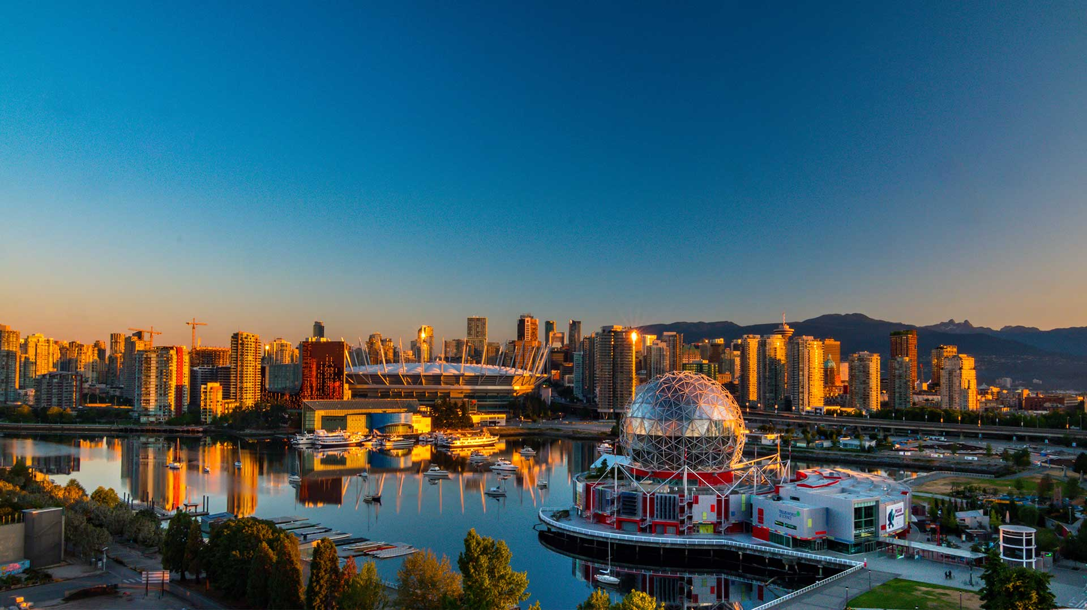
Aqui, o ritmo é leve, mas cheio de vida. Você pode começar o dia caminhando entre árvores centenárias, sentir a brisa do mar à tarde e, ao anoitecer, se perder entre luzes, cultura e gastronomia de alto nível. Vancouver é diversidade, é acolhimento, é aquele lugar onde diferentes culturas se encontram e criam algo único.
Seja para se aventurar ao ar livre, explorar bairros charmosos ou simplesmente apreciar paisagens de tirar o fôlego, Vancouver conquista sem esforço. Mais do que um destino, é uma experiência que fica na memória — e no coração.

